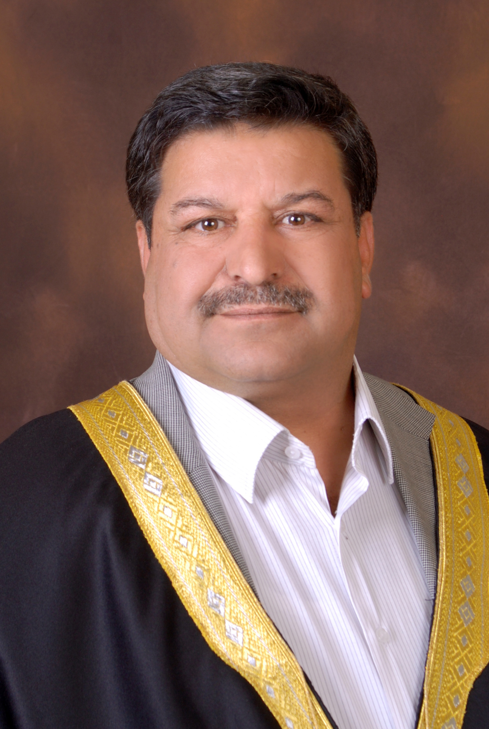
Personal
Photo (wearing the University’s robe)

البيانات الشخصية

 | الاســـــــم | أ.د خليل ابراهيم موسى الحجاج
 | تاريخ ومكان الميلاد | الطفيلة /15/10/1960
 | الجنسية | الاردنية
 | الحالة الاجتماعية / عدد الأولاد إن وجد | متزوج عدد الاولاد 5
 | صندوق البريد و الرمز البريدي
 | الجوال | 0776699505

البيانات الادارية

الكلية | الاداب والعلوم الانسانية
القسم | التاريخ
تاريخ التعيين | 4/12/2012
الرقم الوظيفي | 10268
البريد الإلكتروني (الرسمي) | alhajajKhalil@gmail.com

اللغات

 | اللغة | درجة الاتقان (استماع، كتابة، قراءة، محادثة)
 | الانجليزية | جيد قراءة كتابة محادثة

المؤهلات الدراسية

 | الدرجة العلمية | التخصص | الجهة المانحة لها / الدولة | التاريخ
 | بكالوريوس | تاريخ | الجامعة الاردنية | 82/1983
 | ماجستير | تاريخ |  | 88/1989
 | دطكتوراة | تاريخ |  | 95/1996

الرتب الأكاديمية

 | الرتبة الأكاديمية | الجهة المانحة لها | الدولة | التاريخ
 | استاذ | جامعة العلوم الاسلامية | المملكة الاردنية الهاشمية | 14/6/2018

التخصص ومجالات الاهتمام

 | التخصص العام | تاريخ
 | التخصص الدقيق | تاريخ العرب والعالم المعاصر
 | مـجالات الاهتمام | تاريخ الاحزاب و المنظمات الجماهيرية والدولية – علاقات دولية

عنوان وملخص رسالة الدكتوراه

عنوان وملخص رسالة الدكتوراه (في حدود 150 كلمة)
رصدت رسالة الدكتوراة ولاخصص تاريخ الاحزاب السياسية الاردنية من الاستقلال 1946- وحتى عام 1970 م من خلال الوثائق الخاصة بالاحزاب ومقابلات ومذكرات واعضاء الاحزاب و المنظمات وعلاقات الاحزاب بالحكومة الاردنية وعلاقاتها البيئية
واثار تفاعلاتها على الساحة الوطنية وعلاقاتها مع الدول والمنظمات وخصوصا منظمة التحرير الفلسطينية والدور العسكري في
حسم ازدواجية السلطة واستعادة الهيبة والسيادة للدولة الاردنية.

عنوان وملخص رسالة الماجستير

عنوان وملخص رسالة الماجستير (في حدود 150 كلمة)
التطور التاريخي للحياة التشريعية الاردنية 1920 -1946 م تتحدث الرسالة عن المشاركة الاردنية في الحياة التشريعية

- خلال مرحلة الدولة العثمانية
- خلال فترة الحكومات السياسية المحلية التي ظهرت خلال مرحلة الفراغ السياسي الذي نشأ عن مهاجمة فرنسا لسوريا في تموز 1920 واعفاء الدولة العربية التي شكلها فيصل بن الحسين عام 1918م في دمشق مرورا بالحياة التشريعية خلال عهد الامارة
الاردنية –تحت الانتداب البريطاني – مع بيان مواقف الحركة الوطنية الاردنية – من الشكل التشريعي – والصلاحيات التي اعطيت
للمجلس بموجب القانون الاساسي الذي منحته الادارة البريطانية خلال فترة الانتداب بموجب المعاهدة الاردنية البريطانية لسنة 1928م.

السجل الوظيفي

 | الوظيفة | جهة العمل وعنوانها | التاريخ
 | محاضر غير متفرغ | جامعة الزيتونة الاردنية كلية الدعوة واصول الدين | 2000 الى 2001
 | استاذ مساعد | جامعة ال البيت / مساعد عميد شؤون الطلبة | 2002 الى 2004
 | عميد شؤون الطلبة | جامعة ال البيت | 2004 الى 2008
 | عميد شؤون الطلبة | جامعة العلوم الاسلامية | 2008 الى 2009
 | عميد شؤن الطلبة | جامعة ال البيت | 2009الى 2011
 | عميد شؤون الطلبة | جامعة ال البيت | 2011 الى 2012
 | مساعد رئيس | جامعة ال البيت | 2010 الى 2011
 | مدير مركز تعليم اللغة العربية للنطقين بغيرها | جامعة العلوم الاسلامية 2012 – 2013 -2014 - 2020

الأعمال الإدارية واللجان

 | مسمى العمل الإداري/ اللجان والمهام | التاريخ
 | مدير مركز تعليم اللغة العربية للناطقين بغيرها | 2012 -2013
 | رئيس المجلس التأديبي للطلبة | 2014-2020
 | أمين المجلس التأديبي للموظفين | 2016-2018
 | عضو المجلس التأديبي لاعضاء هيئة التدريس | 2018 – 2019
 | عضو المجلس التأديبي لاعضاء هيئة التدريس | 2019 -2020

الانتاج العلمي / الأبحاث العلمية المنشورة لآخر خمس سنوات

 | اسم الباحث / الباحثين | عنوان البحث والناشر والتاريخ
 | أ.د خليل ابراهيم الحجاج | مواقف جزب التحرير الاسلامي من عملية السلام العربي الاسرائيلي 1999-2000 مجلة المنارة للبحوث / جامعة أل
 |  | للبحوث – جامعة ال البيت مجلة 20 عدد 4 /2014
 | أ.د خليل ابراهيم الحجاج | العوامل التاريخية المعاصرة لتراجع النظام القومي العربي 1990-2000 مؤتة للبحوث والدراسات / جامعة مؤتة مجلة 30 - العدد
 |  | مجلة 30 – العدد (6) 2015 م
 | أ.د خليل ابراهيم الحجاج | تاريخ الثورة العماني 1913 – 1920 م المشكاة
 | أ.د خليل ابراهيم الحجاج | جامعة العلوم الاسلامية
 | أ.د خليل ابراهيم الحجاج | تاريخ الصراع السياسي في امارة شرق الاردن
 | أ.د خليل ابراهيم الحجاج | المشكاة / جامعة العلوم الاسلامية
 | أ.د خليل ابراهيم الحجاج و د. شادية العدوان | مواقف الولايات المتحدة الامريكية من افغانستان و العراق قبل احداث سبتمبر وما بعدها 1990 ولغاية 2008 مجلة العلوم التطبيقية تشرين ثاني 2019

المشاركة في المؤتمرات والندوات العلمية

 | اسم المؤتمر والجهة المنظمة | مكان وتاريخ انعقاده | نوع المشاركة
 | مؤتمر الصكوك الاسلامية | اسطنبول 2014 /2015 | رئيس اللجنة التنظيمية
 | مؤتمر القياسات والتقويم لامتحانات مراكز تعليم اللغة العربية للناطقين بغيرها | القاهرة 2014/2015 | مشارك ورق عمل
 | مؤتمر اعداد امتحانات في مراكز تعليم اللغة العربية للناطقين بغيرها | تايلند 2015 | ورقة عمل

الدورات التدريبية و الشهادات

 | اسم الدورة والجهة المنظمة / الشهادة والجهة المناحة | التاريخ

المقررات والمواد الدراسية

 | المقررات والمواد الدراسية التي تم تدريسها | البكالوريوس | الدراسات  العليا
 | التاريخ السياسي / لطلبة العلوم السياسية /جامعة العلوم الاسلامية
 | تاريخ العالم المعاصر
 | تاريخ العرب المعاصر
 | تاريخ الدولة العثمانية
 | النهضة الاسلامية الحديثة
 | النهضة الاوروبية و حركة الكشوف الجغرافية
 | التربية الوطنية
 | تاريخ العرب الحديث و المعاصر
 | تاريخ الاردن الحديث و المعاصر

العضوية في الهيئات، الجمعيات العلمية، أو المهنية

 | اسم الهيئة، الجمعية العلمية، أو المهنية ومكانها | التاريخ
 | عضو اتحاد جمعية المؤرخين الاردنيين عمان | 1996 الى 2020
 | عضو اتحاد المؤرخين العرب / القاهرة | 1996 الى 2020

المنح والجوائز التي تم الحصول عليها

 | اسم الجائزة | الجهة المانحة للجائزة ومكانها | التاريخ

